ЗИМОВИЙ ЧЕМПІОНАТ М. ХАРКОВА СЕРЕД ДЮСЗ 2020

М | U16 Група «А» | 1 | 2 | 3 | 4 | 5 | І | В | Н | П | М’ЯЧІ | РМ | О
1 |  МЕТАЛІСТ 1925 - 2 |  | 2:0 | 2:1 | 0:2 | 5:2 | 4 | 3 | 0 | 1 | 9:5 | 4 | 10
2 |  АРСЕНАЛ | 0:2 |  | 2:1 | 0:0 | 1:0 | 4 | 2 | 1 | 1 | 3:3 | 0 | 7
3 | МЕТАЛІСТ 1925 | 1:2 | 1:2 |  | 3:0 | 2:0 | 3 | 2 | 0 | 1 | 6:2 | 4 | 6
4 |  ДИНАМО | 2:0 | 0:0 | 0:3 |  | 2:2 | 4 | 1 | 2 | 1 | 4:5 | -1 | 5
5 |  АКАДЕМІЯ | 2:5 | 0:1 | 0:2 | 2:2 |  | 4 | 0 | 1 | 3 | 2:10 | -6 | 0

М | U16 Група «В» | 1 | 2 | 3 | 4 | І | В | Н | П | М’ЯЧІ | РМ | О
1 | МЕТАЛІСТ 1925 2005 |  | 5:2 | 6:0 | 5:0 | 3 | 3 | 0 | 0 | 16:2 | 14 | 9
2 | АКАДЕМІЯ 2005 | 2:5 |  | 4:0 | 2:0 | 3 | 2 | 0 | 1 | 8:5 | 3 | 6
3 | КОЛОС СОЛОНИЦІВКА | 0:6 | 0:4 |  | 2:1 | 3 | 1 | 0 | 2 | 2:11 | -9 | 3
4 |  КДЮСШ-9 | 0:5 | 0:2 | 1:2 |  | 3 | 0 | 0 | 3 | 1:9 | -8 | 0

½ Ф | МЕТАЛІСТ 1925 – 2 – АКАДЕМІЯ 2005 | 0:0 п. 4:3 | 3М | АКАДЕМІЯ 2005 - АРСЕНАЛ | 2:0
½ Ф | МЕТАЛІСТ 1925 2005 – АРСЕНАЛ | 2:1 | Ф | МЕТАЛІСТ 1925 – 2 - МЕТАЛІСТ 1925 2005 | 0:0 п. 3:4

ЗИМОВИЙ ЧЕМПІОНАТ М. ХАРКОВА СЕРЕД ДЮСЗ 2020

М | U15 Група «А» | 1 | 2 | 3 | 4 | 5 | 6 | І | В | Н | П | М’ЯЧІ | РМ | О
1 |  УФК U14 |  | 5:3 | 3:2 | 2:0 | 1:0 | 3:1 | 5 | 5 | 0 | 0 | 14:6 | 8 | 15
2 | МЕТАЛІСТ 1925 | 3:5 |  | 1:1 | 2:0 | 2:0 | 4:1 | 5 | 3 | 1 | 1 | 12:7 | 5 | 10
3 | УФК | 2:3 | 1:1 |  | 0:0 | 2:1 | 8:0 | 5 | 2 | 2 | 1 | 13:5 | 8 | 8
4 |  АРЕНА | 0:2 | 0:2 | 0:0 |  | 0:0 | 6:0 | 5 | 1 | 2 | 2 | 6:4 | 2 | 5
5 |  МАЙСТЕР М’ЯЧА | 0:1 | 0:2 | 1:2 | 0:0 |  | 1:1 | 5 | 0 | 2 | 3 | 2:6 | -4 | 2
6 | АКАДЕМІЯ | 1:3 | 1:4 | 0:8 | 0:6 | 1:1 |  | 5 | 0 | 1 | 4 | 3:22 | -19 | 1

М | U15 Група «В» | 1 | 3 | 2 | 4 | 5 | 6 | І | В | Н | П | М’ЯЧІ | РМ | О
1 | АРСЕНАЛ |  | 2:0 | 7:2 | 5:1 | 3:3 | 1:1 | 5 | 3 | 2 | 0 | 18:7 | 11 | 11
3 | МЕТАЛІСТ 1925 2006 | 0:2 |  | 3:2 | 2:1 | 1:1 | 2:1 | 5 | 3 | 1 | 1 | 8:7 | 1 | 10
2 | АРСЕНАЛ U13 | 2:7 | 2:3 |  | 2:1 | 3:0 | 2:1 | 5 | 3 | 0 | 2 | 11:12 | -1 | 9
4 | ДИНАМО | 1:5 | 1:2 | 1:2 |  | 3:0 | 1:0 | 5 | 2 | 0 | 3 | 7:9 | -2 | 6
5 | КДЮСШ-1 | 3:3 | 1:1 | 0:3 | 0:3 |  | 1:1 | 5 | 0 | 3 | 2 | 5:11 | -6 | 3
6 | АРЕНА U14 | 1:1 | 1:2 | 1:2 | 0:1 | 1:1 |  | 5 | 0 | 2 | 3 | 4:7 | -3 | 2
ЗИМОВИЙ ЧЕМПІОНАТ М. ХАРКОВА СЕРЕД ДЮСЗ 2020

М | U15 Група «C» | 1 | 2 | 3 | 4 | 5 | 6 | І | В | Н | П | М’ЯЧІ | РМ | О
1 | 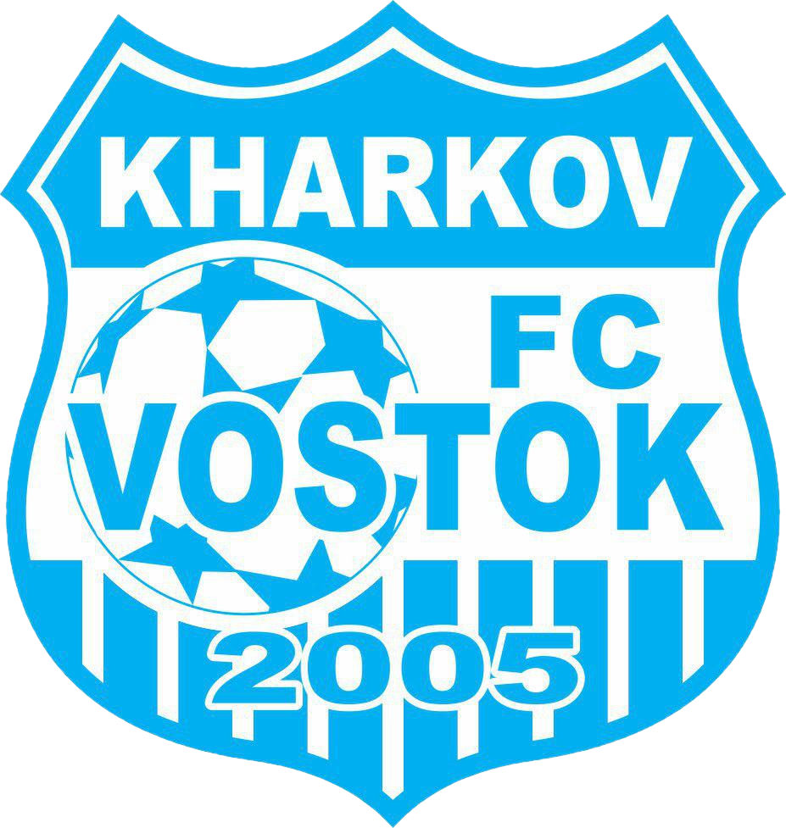 ВОСТОК |  | 1:0 | 7:2 | 3:1 | 0:0 | 1:0 | 5 | 5 | 0 | 0 | 12:3 | 9 | 13
2 |  ХТЗ | 0:1 |  | 5:0 | 4:0 | 3:0 | 1:0 | 5 | 4 | 0 | 1 | 13:1 | 12 | 12
3 | КДЮСШ-11 | 2:7 | 0:5 |  | 3:3 | 1:0 | 1:0 | 5 | 2 | 1 | 2 | 7:15 | -8 | 7
4 | КДЮСШ-16 | 1:3 | 0:4 | 3:3 |  | 2:0 | 1:3 | 5 | 1 | 1 | 3 | 7:13 | -6 | 4
5 | КДЮСШ-6 | 0:0 | 0:3 | 0:1 | 0:2 |  | 4:1 | 5 | 1 | 1 | 3 | 4:7 | -3 | 4
6 | ВОСТОК U14 | 0:1 | 0:1 | 0:1 | 3:1 | 1:4 |  | 5 | 1 | 0 | 4 | 4:8 | -4 | 3

П/О1 | УФК U14 - ХТЗ | 6:0 | Ф | УФК U14 - АРСЕНАЛ | 2:0
П/О2 | АРСЕНАЛ – МЕТАЛІСТ 1925 | 1:1 П. 6:5 | Ф | МЕТАЛІСТ 1925 2006 - УФК U14 | 0:4
П/О3 | ВОСТОК - МЕТАЛІСТ 1925 2006 | 0:2 | Ф | АРСЕНАЛ - МЕТАЛІСТ 1925 2006 | 0:2

- УФК U14
- МЕТАЛІСТ 1925 2006
- АРСЕНАЛ

ЗИМОВИЙ ЧЕМПІОНАТ М. ХАРКОВА СЕРЕД ДЮСЗ 2020

М | U14 Група «А» | 1 | 2 | 3 | 4 | 5 | І | В | Н | П | М’ЯЧІ | РМ | О
1 | УФК |  | 4:0 | 9:0 | 11:1 | 10:0 | 4 | 4 | 0 | 0 | 34:1 | 33 | 12
2 | МЕТАЛІСТ 1925 | 0:4 |  | 2:2 | 5:0 | 4:0 | 4 | 2 | 1 | 1 | 11:4 | 7 | 7
3 | МАЙСТЕР М’ЯЧА | 0:9 | 2:2 |  | 2:0 | 4:0 | 4 | 2 | 1 | 1 | 8:11 | -3 | 7
4 | МЕТАЛІСТ 1925 - 3 | 1:11 | 0:5 | 0:2 |  | 2:0 | 4 | 1 | 0 | 3 | 3:18 | -15 | 3
5 | КДЮСШ-12 | 0:10 | 0:4 | 0:4 | 0:2 |  | 4 | 0 | 0 | 4 | 0:20 | -20 | 0

М | U14 Група «В» | 1 | 2 | 3 | 4 | 5 | І | В | Н | П | М’ЯЧІ | РМ | О
1 | 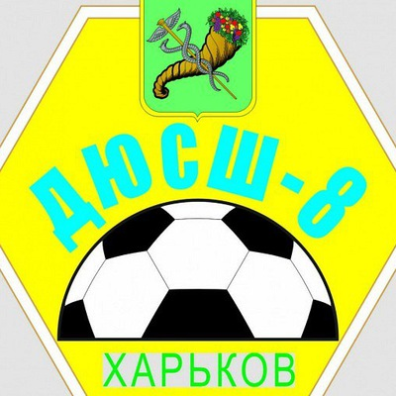КДЮСШ-8 |  | 1:5 | 1:0 | 4:2 | 4:1 | 4 | 3 | 0 | 0 | 10:8 | 2 | 9
2 | МЕТАЛІСТ 1925 U13 | 5:1 |  | 2:2 | 8:0 | 0:0 | 4 | 2 | 2 | 0 | 15:3 | 12 | 8
3 | АРЕНА | 0:1 | 2:2 |  | 1:1 | 1:0 | 4 | 1 | 2 | 1 | 4:4 | 0 | 5
4 | КДЮСШ-4 | 2:4 | 0:8 | 1:1 |  | 3:1 | 4 | 1 | 1 | 2 | 6:14 | -8 | 4
5 | МАЙСТЕР М’ЯЧА - 2 | 1:4 | 0:0 | 0:1 | 1:3 |  | 4 | 0 | 1 | 3 | 2:8 | -6 | 1

ЗИМОВИЙ ЧЕМПІОНАТ М. ХАРКОВА СЕРЕД ДЮСЗ 2020

М | U14 Група «С» | 1 | 2 | 3 | 4 | 5 | І | В | Н | П | М’ЯЧІ | РМ | О
1 | ВОСТОК |  | 1:1 | 8:2 | 4:0 | 2:1 | 4 | 3 | 1 | 0 | 15:4 | 11 | 10
2 | КДЮСШ-11 | 1:1 |  | 2:2 | 2:0 | 2:2 | 4 | 1 | 3 | 0 | 7:5 | 2 | 6
3 | КДЮСШ-9 | 2:8 | 2:2 |  | 0:0 | 5:4 | 4 | 1 | 2 | 1 | 9:14 | -5 | 5
4 | ХТЗ | 0:4 | 0:2 | 0:0 |  | 2:1 | 4 | 1 | 1 | 2 | 2:7 | -5 | 4
5 | КДЮСШ-5 | 1:2 | 2:2 | 4:5 | 1:2 |  | 4 | 0 | 1 | 3 | 8:11 | -3 | 1

П/О1 | УФК - КДЮСШ-11 | 3:1 | Ф | УФК – МЕТАЛІСТ 1925 | 1:6
П/О2 | КДЮСШ-8 - МЕТАЛІСТ 1925 | 0:9 | Ф | МЕТАЛІСТ 1925 - ВОСТОК | 0:2
П/О3 | ВОСТОК - МЕТАЛІСТ 1925 U13 | 3:2 | Ф | ВОСТОК – УФК | 0:10

- УФК
- ВОСТОК
- МЕТАЛІСТ 1925
ЗИМОВИЙ ЧЕМПІОНАТ М. ХАРКОВА СЕРЕД ДЮСЗ 2020

М | U13 Група «А» | 1 | 2 | 3 | 4 | 5 | 6 | 7 | І | В | Н | П | М’ЯЧІ | РМ | О
1 | АКАДЕМІЯ |  | 1:0 | 2:1 | 7:0 | 3:0 | 7:0 | 3:1 | 6 | 6 | 0 | 0 | 23:2 | 22 | 18
2 | МЕТАЛІСТ 1925 | 0:1 |  | 3:1 | 5:0 | 0:0 | 4:0 | 1:0 | 6 | 4 | 1 | 1 | 13:2 | 11 | 13
3 | МЕТАЛІСТ 1925 U11 | 1:2 | 1:3 |  | 6:0 | 5:1 | 5:0 | 3:0 | 6 | 4 | 0 | 2 | 21:6 | 15 | 12
4 | КДЮСШ-16 | 0:7 | 0:5 | 0:6 |  | 3:2 | 0:2 | 3:2 | 6 | 2 | 0 | 4 | 6:24 | -18 | 6
5 | ДИНАМО U12 | 0:3 | 0:0 | 1:5 | 2:3 |  | 1:1 | 5:0 | 6 | 1 | 2 | 3 | 9:12 | -3 | 5
6 | КОЛОС СОЛОНИЦІВКА | 0:7 | 0:4 | 0:5 | 2:0 | 1:1 |  | 1:1 | 6 | 1 | 2 | 3 | 4:18 | -14 | 5
7 | КДЮСШ-4 | 1:3 | 0:1 | 0:3 | 2:3 | 0:5 | 1:1 |  | 6 | 0 | 1 | 5 | 4:16 | -12 | 1

П/О1 | АКАДЕМІЯ - ВОСТОК | 1:0 | Ф | АКАДЕМІЯ - ХТЗ
П/О2 |  КП ХПКСП ХОР - МЕТАЛІСТ 1925 | 0:3 | Ф | МЕТАЛІСТ 1925 - АКАДЕМІЯ | 2:2
П/О3 | ХТЗ – МЕТАЛІСТ 1925 U12 | 3:1 | Ф | ХТЗ - МЕТАЛІСТ 1925

ЗИМОВИЙ ЧЕМПІОНАТ М. ХАРКОВА СЕРЕД ДЮСЗ 2020

М | U13 Група «В» | 1 | 2 | 3 | 4 | 5 | 6 | І | В | Н | П | М’ЯЧІ | РМ | О
1 | КП ХПКСП ХОР |  | 2:2 | 6:2 | 4:0 | 6:2 | 3:0 | 5 | 4 | 1 | 0 | 21:6 | 15 | 13
2 | МЕТАЛІСТ 1925 U12 | 2:2 |  | 4:0 | 1:0 | 4:0 | 4:1 | 5 | 4 | 1 | 0 | 15:3 | 12 | 13
3 | АКАДЕМІЯ U12 | 2:6 | 0:4 |  | 2:1 | 1:1 | 2:1 | 5 | 2 | 1 | 2 | 7:13 | -6 | 7
4 | МАЙСТЕР М’ЯЧА | 0:4 | 0:1 | 1:2 |  | 2:0 | 2:1 | 5 | 2 | 0 | 3 | 5:8 | -2 | 6
5 | АРСЕНАЛ U12 | 2:6 | 0:4 | 1:1 | 0:2 |  | 2:2 | 5 | 0 | 2 | 3 | 5:15 | -10 | 2
6 | АРЕНА | 0:3 | 1:4 | 1:2 | 1:2 | 2:2 |  | 5 | 0 | 1 | 4 | 5:13 | -8 | 1

М | U13 Група «C» | 1 | 2 | 3 | 4 | 5 | 6 | І | В | Н | П | М’ЯЧІ | РМ | О
1 | ХТЗ |  | 1:0 | 2:1 | 1:0 | 8:0 | 1:0 | 5 | 5 | 0 | 0 | 13:1 | 12 | 15
2 | ВОСТОК | 0:1 |  | 3:1 | 1:1 | 3:0 | 2:0 | 5 | 3 | 1 | 1 | 9:3 | 6 | 10
3 | УФК | 1:2 | 1:3 |  | 3:0 | 7:1 | 5:0 | 5 | 3 | 0 | 2 | 17:6 | 11 | 9
4 | КДЮСШ-8 | 0:1 | 1:1 | 0:3 |  | 2:0 | 1:0 | 5 | 2 | 1 | 2 | 4:5 | -1 | 7
5 | ВОСТОК U12 | 0:8 | 0:3 | 1:7 | 0:2 |  | 2:1 | 5 | 1 | 0 | 4 | 3:21 | -18 | 3
6 | КДЮСШ-11 | 0:1 | 0:2 | 0:5 | 0:1 | 1:2 |  | 5 | 0 | 0 | 5 | 1:11 | -10 | 0

